Математические игры
Изучать с ребенком порядковый счет с помощью цветных камушков или морской гальки-проще простого!
Используем обычную морскую гальку, нанеся предварительно на гладкую поверхность цифры акриловой краской или корректором (я использовала корректор).

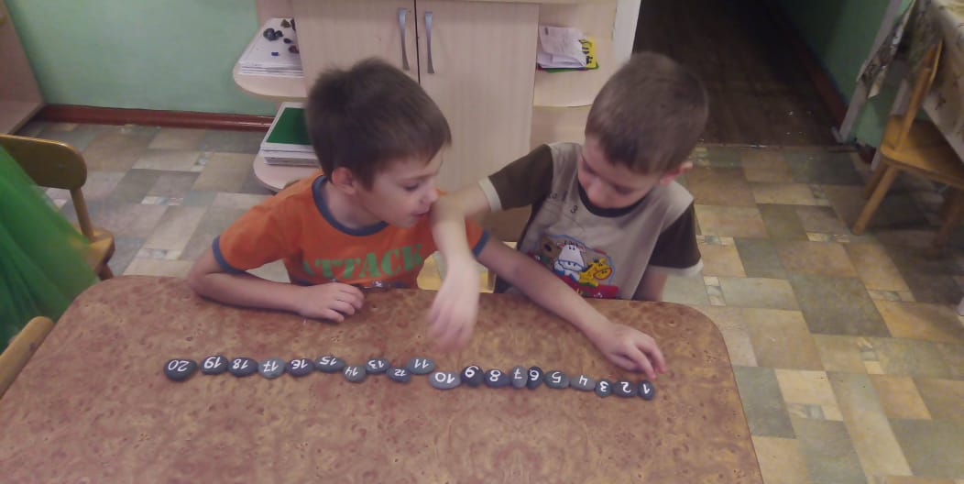

- Разложи камни по порядку: от 1 до 10 или 20 (в зависимости от возраста), и в обратном порядке.
- Найди соседей: взрослый выкладывает камень с цифрой-дети ищут и выкладывают цифры справа и слева от нее.
- Крестики-нолики: (вместо крестиков выкладывают камушки).
- Домино: (рисуем маркером точки, как на косточках домино).
- Раскладываем камни в геометрические фигуры:чередуем определенный ритм (по размеру или форме).
- Узоры: составляем узоры в зеркальном отражении, сложно, но очень интересно, даже взрослым.

Творческие игры
Обведите силуэты камней, выложив из них предмет: елочку, домик, машинку, и т.д. Предложите ребенку получившуюся схему-рисунок. Задача-найти среди камней те, что были использованы в схемах и выложить рядом, или на схеме. Дети постарше могут выполнять задание на время или кто быстрее.
Игры на развитие эмоционального интеллекта
Очень полезно играть в игры на дифференциацию эмоций. Игра «Личики и рожицы».
Возьмите крупный камень или нарисуйте на листе бумаги контур лица овальной формы. Нужно выложить на нем камушки-глаза, камушки-брови, камушки-рот, камушки-нос, уши из камней поменьше. Можно дополнять картину цветными камушками. Брови могут быть сведены к носу или слегка приподняты в удивлении, глаза зажмурены от страха или раскрыты от удивления.
Детям постарше можно написать на карточках задание-эмоцию, один выкладывает, остальные угадывают.
Камушки украсят любую строительно-конструктивную игру из песка или сухой манки (мини песочницы). Можно с помощью камушков и песка создавать любые ландшафты, выкладывать дорожки, горы, укреплять постройки. Фантазируйте, воображайте вместе с детьми!

Муниципальное бюджетное дошкольное образовательное учреждение детский сад
«Малыш» с.Угловое

Морская галька
и
разноцветные камушки.
Нетрадиционный подход к развитию познавательного интереса у детей.
Для родителей детей 5-7 лет.

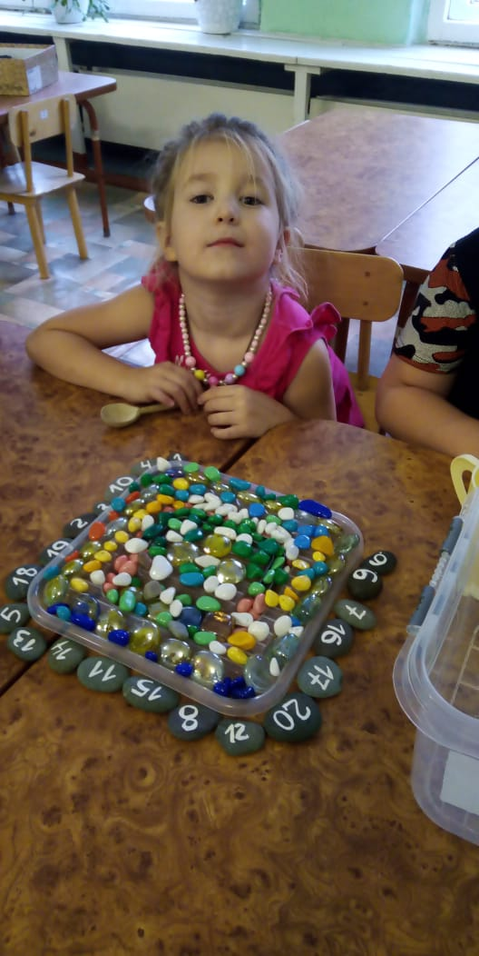

Морские камушки и галька доступны всем и каждому
Их можно собирать повсюду-на морском берегу, у дороги, на дачном участке, у речки.
Дети с удовольствием собирают и рассматривают камушки. Это отличная возможность развиваться и играть с природным материалом одновременно.
Возьмите в руки морской камушек, почувствуйте приятное ощущение от соприкосновения с гладкой поверхностью.
Рассматривайте камушки вместе с детьми.
Расскажите, что камни-объекты неживой природы (не дышат, не двигаются, не питаются), отличаются друг от друга формой, размером и цветом.
Игры с камнями благотворно влияют на развитие фантазии и воображения, гармонизируют внутреннее психологическое состояние, способствуют снятию внутренней тревожности у детей.

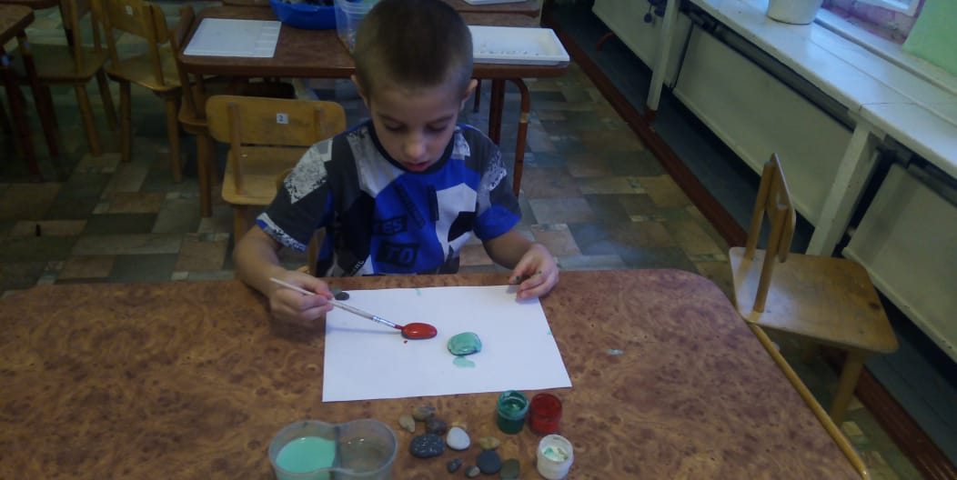

Природные гладкие камушки легко окрашиваются
Взяв акриловые краски, маркеры, корректор или обыкновенную гуашь можно нанести различные рисунки на поверхность камней.

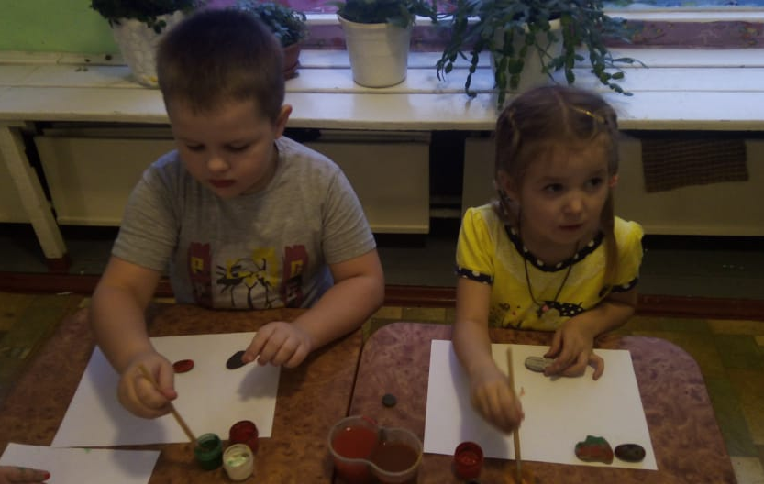

Разрисовывая камни, дети получат непередаваемое удовольствие от процесса, надолго погрузятся в творчество, порой создавая настоящие щедевры.

Один камущек можно превратить в автобус, другой- в тучку или бабочку. Таким образом, можно собрать целый театр из камней и разыгрывать настоящие спектакли на столе или полу!

Сделав парные схематичные рисунки (круг, квадрат, треугольник, цветочек, елочку и т.д.), можно играть в игру «Мемори», поочередно переворачивая по 2 камня и найти одинаковые картинки.

Цветные камушки и камни
Купить их можно в любом зоомагазине (продают для аквариумов) и в магазинах Fix price.
Игры с камушками вызывают большой интерес у детей. С их помощью можно решить несколько задач:
- Развитие мелкой моторики;
- Развитие восприятия, образного и логического мышления, пространственного воображения;
- Формирование познавательного интереса.

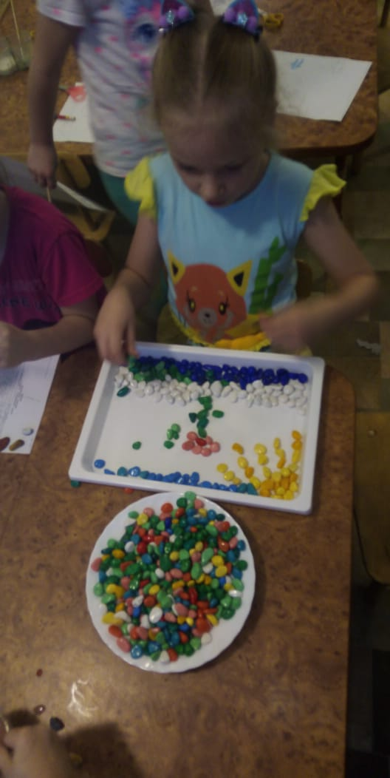

Картины из камней.
Из камней разного размера можно выложить различные предметы-солнышко, облака, дерево, песчаный пляж, самолет и т.д. Мелкими камнями выложить рамку-границы картины-аквариум с рыбками, остров в море, лесную полянку.

